

Universidad Técnica Estatal de Quevedo
Facultad de ciencias de la computación Ingeniería en software
Asignatura:
Ingeniería de requerimientos
Tema:
GA – Exposición Segundo Corte: Herramientas CASE
Estudiante:
Contreras Chavez Kevin German CL:1251167720
Correo: kcontrerasc3@uteq.edu.ec
Docente:
PhD. Guerrero Ulloa Gleiston Ciceron
Fecha:
18/07/2026
REGULAR - 2026-2027 PPA
Link GitHub:
https://github.com/avaldiviezoy-hub/PFC-UTeqMarket-MDD-EquipoD

Sección 4. Modelo UML de UTEQMarket

Índice
- Resumen 2
- Fundamentación teórica 2
  - MDE, MDA y MDD . . . . . . . . . . . . . . . . . . . . . . . . . . . . . . . . 2
  - Transformaciones y metamodelos . . . . . . . . . . . . . . . . . . . . . . . 2
  - Forward, reverse y round-trip engineering . . . . . . . . . . . . . . . . . . 3
- Justificación de PowerDesigner 3
- PFC y subsistema modelado 3
  - Contexto, problema y alcance . . . . . . . . . . . . . . . . . . . . . . . . . 3
  - Modelo UML de origen . . . . . . . . . . . . . . . . . . . . . . . . . . . . . 4
  - Correspondencia con el modelo físico . . . . . . . . . . . . . . . . . . . . . 5
- Configuración del generador 5
  - Decisiones de mapeo . . . . . . . . . . . . . . . . . . . . . . . . . . . . . . . 6
- Proceso de generación 6
- Verificación del código generado 7
  - Compilación y ejecución mínima . . . . . . . . . . . . . . . . . . . . . . . . 7
  - Limitaciones identificadas . . . . . . . . . . . . . . . . . . . . . . . . . . . . 8
- Cierre del ciclo: Round Trip 8
- Repositorio y trabajo colaborativo 9
- Conclusiones 10
- Anexo A. Correspondencia detallada entre modelo y código 12
- Anexo B. Fragmentos representativos 12
- Anexo C. Estructura mínima del repositorio 13

Resumen

UTeqMarket es una plataforma orientada a la compra y venta de productos y ser-vicios entre miembros de la Universidad Técnica Estatal de Quevedo. El problema abordado es la dispersión de publicaciones en redes sociales y grupos de mensaje-ría, donde no existe una validación institucional uniforme ni mecanismos organiza-dos de reputación. Para demostrar un ciclo completo de Model-Driven Development (MDD), se modeló en PowerDesigner el subsistema de publicaciones mediante ocho clases del dominio, asociaciones, cardinalidades, una composición y cuatro enume-raciones. A partir del Modelo Orientado a Objetos se generaron ocho archivos C#; posteriormente se verificaron en Microsoft Visual Studio mediante compilación y una aplicación de consola. También se obtuvo un Modelo Físico de Datos y un script para SQL Server. La primera compilación reveló incompatibilidades de la plantilla, como el uso de boolean; tras aplicar ajustes identificados y documentados, el proyec-to compiló y la demostración cargó las clases Usuario y Publicacion. El ciclo se cerró mediante un Round Trip controlado sobre el atributo idCalificacion. El resultado evidencia trazabilidad entre requisitos, modelo, código y base de datos, así como las limitaciones reales del generador automático.

Fundamentación teórica

MDE, MDA y MDD
Model-Driven Engineering (MDE) considera los modelos como artefactos de primera clase y no como simples documentos; las implementaciones se derivan de ellos me-diante transformaciones automatizadas [1], [2]. Model-Driven Architecture (MDA) organiza el desarrollo en tres niveles: CIM, que expresa contexto y necesidades del negocio; PIM, que describe la solución sin atarla a una plataforma; y PSM, que incor-pora decisiones tecnológicas concretas [3]. MDD representa la aplicación práctica de estos principios para producir y evolucionar software a partir de modelos [4].
Ciclo aplicado en UTeqMarket
Requisitos → OOM/UML → C# y PDM → Compilación y ejecución →
Round Trip

Transformaciones y metamodelos
Las transformaciones M2M convierten un modelo en otro, por ejemplo PIM a PSM, mientras que las transformaciones M2T producen artefactos textuales como códi-go, scripts SQL o documentación [5], [6]. UML se define sobre un metamodelo y estandariza clases, atributos, operaciones, asociaciones, multiplicidades y estereo-tipos [7]. Las plantillas determinan cómo cada elemento del modelo se convierte en una construcción del lenguaje objetivo; su calidad condiciona la fidelidad del código generado [8].

Forward, reverse y round-trip engineering
Forward Engineering genera código desde el modelo; Reverse Engineering recons-truye un modelo a partir del código; y Round Trip Engineering busca conservar co-rrespondencia entre ambos. La práctica cubrió Forward Engineering y un Round Trip controlado. La literatura reporta beneficios de productividad y trazabilidad, pe-ro también dependencia de herramientas, plantillas y calidad del modelo [9], [10].

Justificación de PowerDesigner

PowerDesigner se utilizó como herramienta admisible en la categoría “otras”, por-que demostró capacidad real de generar código C# desde un modelo UML y de producir un modelo físico para SQL Server. La selección se vinculó con las necesi-dades del PFC: lenguaje objetivo C#, uso de Visual Studio, persistencia relacional y necesidad de mantener trazabilidad entre diseño e implementación.
Cuadro 1: Comparación resumida de herramientas evaluadas.

Herramienta | C# | Reverse | BD | Decisión
PowerDesigner | Sí | Sí | Sí | Seleccionada por integrar OOM,
 |  |  |  | PDM, generación C# y SQL Ser-
 |  |  |  | ver.
Enterprise Architect | Sí | Sí | Parcial | Alternativa sólida, pero no fue
 |  |  |  | la herramienta instalada para la
 |  |  |  | práctica.
Visual Paradigm | Sí | Sí | Sí | Alternativa con generador robus-
 |  |  |  | to; no fue el entorno utilizado por
 |  |  |  | el equipo.

La principal limitación observada fue que la plantilla de C# 2.0 generó esqueletos estructurales y no lógica de negocio completa. Además, exigió ajustes en tipos, enu-meraciones y espacios de nombres. Esta limitación se documentó y se distinguió del código producido directamente por la herramienta.

PFC y subsistema modelado

Contexto, problema y alcance
UTeqMarket centraliza publicaciones de productos y servicios para la comunidad UTEQ y utiliza el correo institucional como criterio de pertenencia. El subsistema modelado cubre usuarios, publicaciones, categorías, imágenes, favoritos, contactos, calificaciones y reportes. No incluye interfaz web completa, persistencia implemen-tada en C#, servicios, controladores ni lógica final de los métodos.
Los requisitos funcionales considerados fueron: validar correo institucional, regis-trar, editar y eliminar publicaciones; buscar y filtrar; visualizar detalle; registrar calificaciones; y marcar publicaciones como vendidas. Los actores son estudiante, docente, personal administrativo y administrador.

Modelo UML de origen
El OOM contiene ocho clases con el estereotipo «Entity»: Usuario, Publicacion, Categoria, ImagenPublicacion, Favorito, Contacto, Calificacion y Reporte. Se añadieron las enu-meraciones RolUsuario, EstadoPublicacion, EstadoReporte y MotivoReporte. El modelo utiliza asociaciones 1..1 a 0..* y una composición entre Publicacion e ImagenPublicacion.
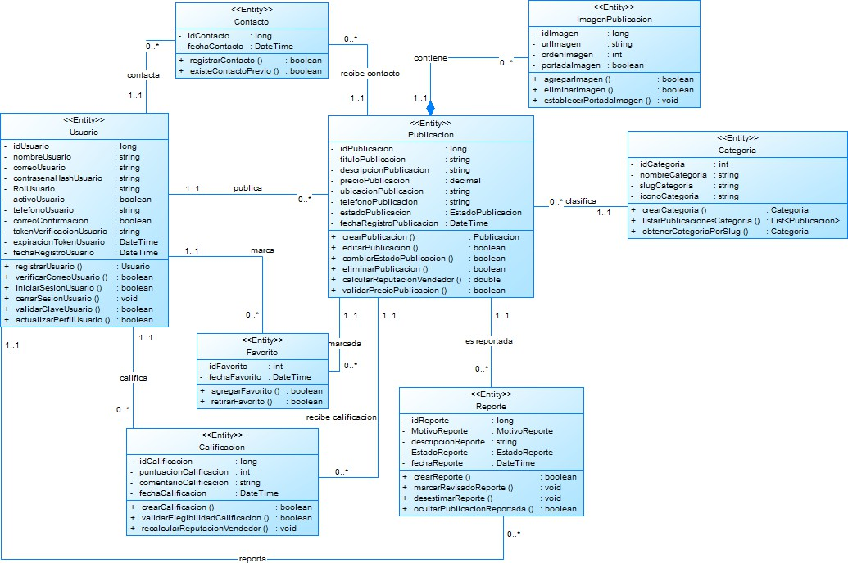
Figura 1: Diagrama de clases UML del subsistema de publicaciones de UTeqMarket.

Cuadro 2: Responsabilidades de las clases principales.

Clase Responsabilidad

Usuario Cuenta, correo institucional, rol, activación y per-fil.
Publicacion Producto o servicio, precio, estado y fecha de re-gistro.
Categoria / ImagenPublicacion Clasificación e imágenes asociadas.
Favorito / Contacto Interacciones del usuario con una publicación. Calificacion / Reporte Reputación e incidencias administrativas.

La validación con Check Model no registró errores críticos; las observaciones se re-visaron para comprobar nombres, tipos, operaciones, estereotipos y multiplicidades.

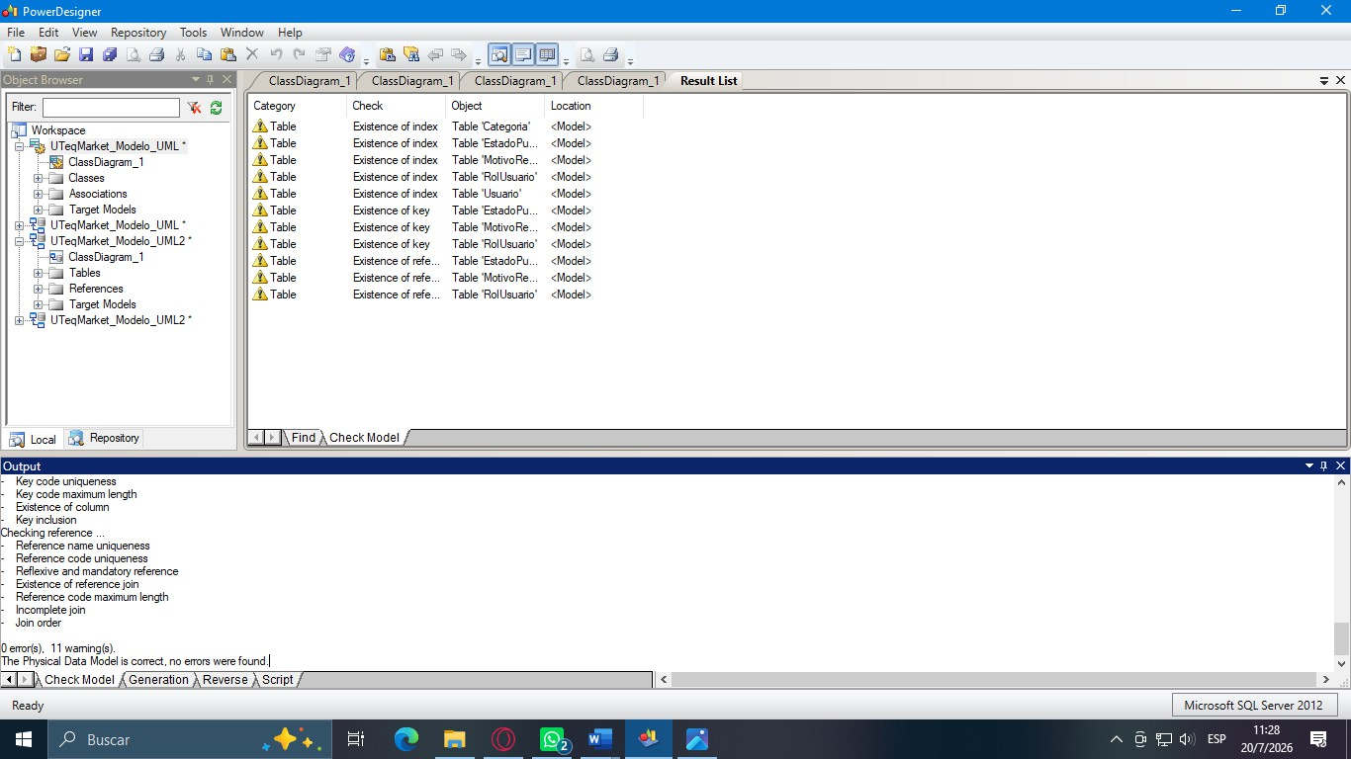
Figura 2: Validación del Modelo Orientado a Objetos en PowerDesigner.

Correspondencia con el modelo físico
Las asociaciones del OOM se transformaron en referencias y claves foráneas del PDM. Las enumeraciones no se convirtieron en tablas: se implementaron como co-lumnas de texto controladas mediante restricciones.
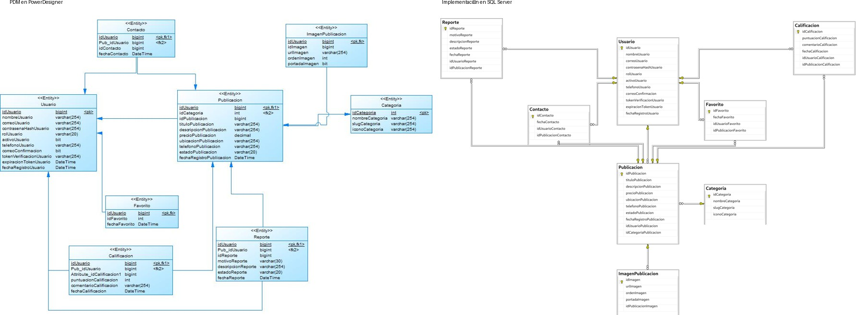
Figura 3: Correspondencia entre el PDM de PowerDesigner y la implementación en SQL Server.

Configuración del generador

La generación se ejecutó desde UTeqMarket_Modelo_UML.oom, no desde el PDM. En Lan-guage → Change Current Object Language se seleccionó C# 2.0. Posteriormente se definió el directorio de salida, se mantuvo activa la opción Check model y se utiliza-ron las plantillas predeterminadas.

Cuadro 3: Parámetros documentados del generador.

Parámetro Configuración aplicada

Modelo de origen Modelo Orientado a Objetos (.oom). Lenguaje objetivo C# 2.0.
Salida Un archivo .cs por clase, en la carpeta codigo_generado. Nombres El nombre de archivo se obtuvo del campo Code de cada clase.
Regeneración Sobrescritura con copia previa; evidencias separadas en
evidencia_round_trip.
Validación Opción Check model activada.
Plantilla Definición predeterminada de C# 2.0 de PowerDesigner.

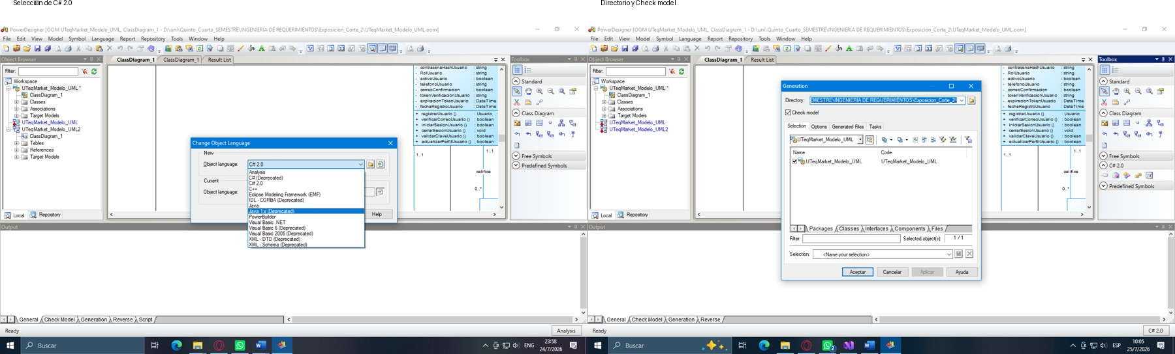
Figura 4: Selección del lenguaje y configuración de la generación.

Decisiones de mapeo

Cuadro 4: Mapeo observado de UML a C#.

Elemento UML C# Resultado observado

Clase public class Archivo independiente por clase. Atributo campo privado Ejemplo: private long idUsuario;. Operación método público Firma generada y cuerpo con
NotImplementedException.
Asociación referencia/colección No se materializó por falta de roles nave-
gables configurados.
Enumeración enum Referenciada, pero no generada en la primera ejecución.

Proceso de generación

PowerDesigner procesó las clases y registró la salida en la ventana Generated Files y en el panel Output. El resultado fueron ocho archivos: Usuario.cs, Publicacion.cs,
Categoria.cs, ImagenPublicacion.cs, Favorito.cs, Contacto.cs, Calificacion.cs y Reporte.cs.

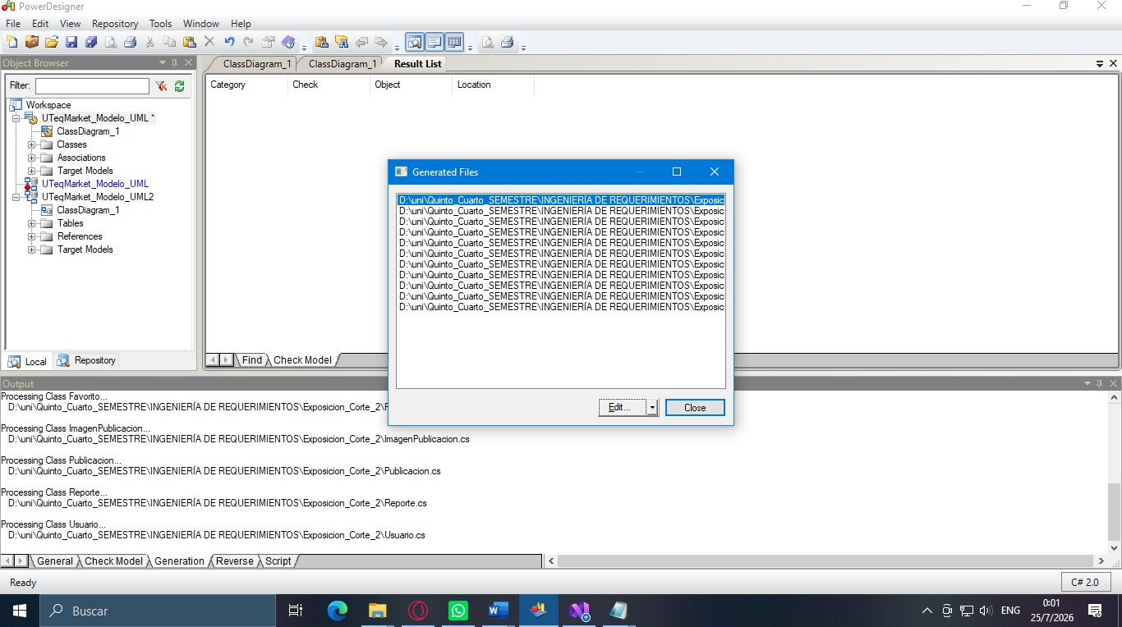
Figura 5: Ventana de archivos generados automáticamente por PowerDesigner.

No se generaron carpetas de controladores, servicios o repositorios porque esas responsabilidades no fueron modeladas. El código producido contiene estructura, campos y firmas, pero no constituye una aplicación funcional completa.

Verificación del código generado

Compilación y ejecución mínima
Los archivos se incorporaron a la biblioteca UTeqMarket.Modelo. La primera compila-ción mostró cuatro errores CS0246 debido al tipo boolean, que en C# debe expresar-se como bool. También se identificaron enumeraciones faltantes y la necesidad de importar System.Collections.Generic para List<Publicacion>.
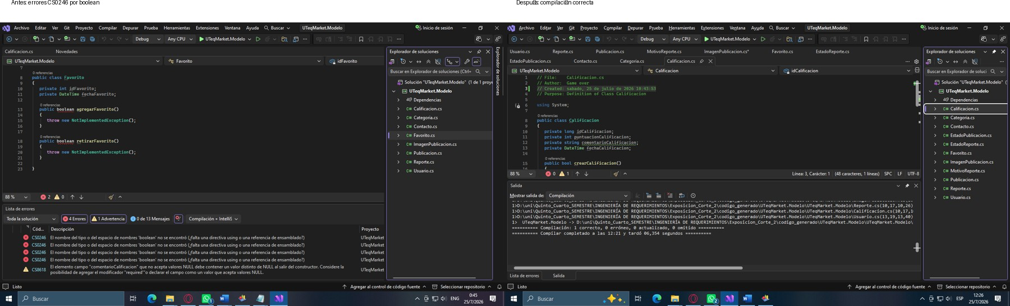
Figura 6: Comparación entre la primera compilación y la compilación final.

Después de aplicar los ajustes documentados, la solución compiló con cero errores. Como la biblioteca no posee punto de entrada, se añadió UTeqMarket.Demo; la consola instanció Usuario y Publicacion y terminó con código 0.

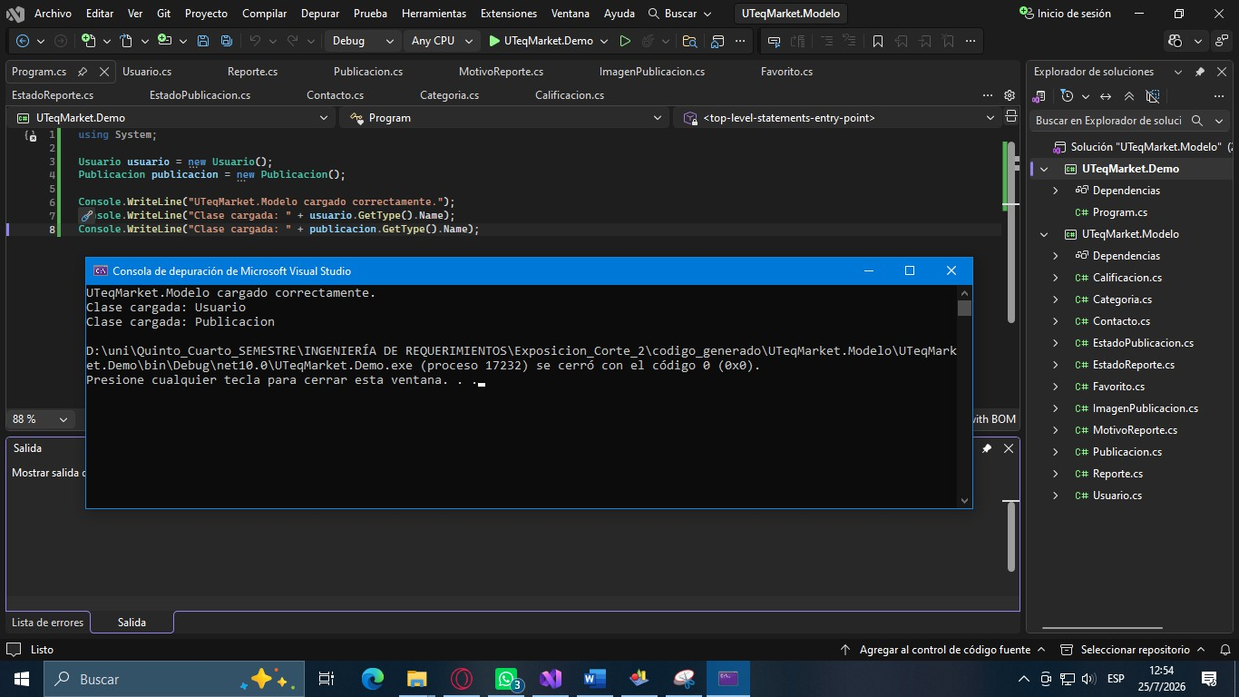
Figura 7: Ejecución de la unidad mínima demostrable en Visual Studio.

Limitaciones identificadas

Cuadro 5: Limitaciones reales del generador.

Limitación Tratamiento

boolean no válido Sustitución por bool en el proyecto compilable.
Métodos sin lógica Se conservaron como esqueletos; la lógica de negocio
queda pendiente.
Enumeraciones faltantes Se crearon EstadoPublicacion, EstadoReporte y
MotivoReporte.
Colecciones Se añadió using System.Collections.Generic;. Asociaciones No se generaron referencias de navegación automáti-
camente.
Namespace Los archivos originales no incluyeron un espacio de
nombres explícito.

Cierre del ciclo: Round Trip

El cambio controlado consistió en corregir el identificador de Calificacion. La prime-ra generación produjo attribute_idCalificacion1; en el OOM se modificaron Name y Code a idCalificacion, manteniendo tipo long y visibilidad privada. Luego se rege-neró Calificacion.cs en una carpeta separada.

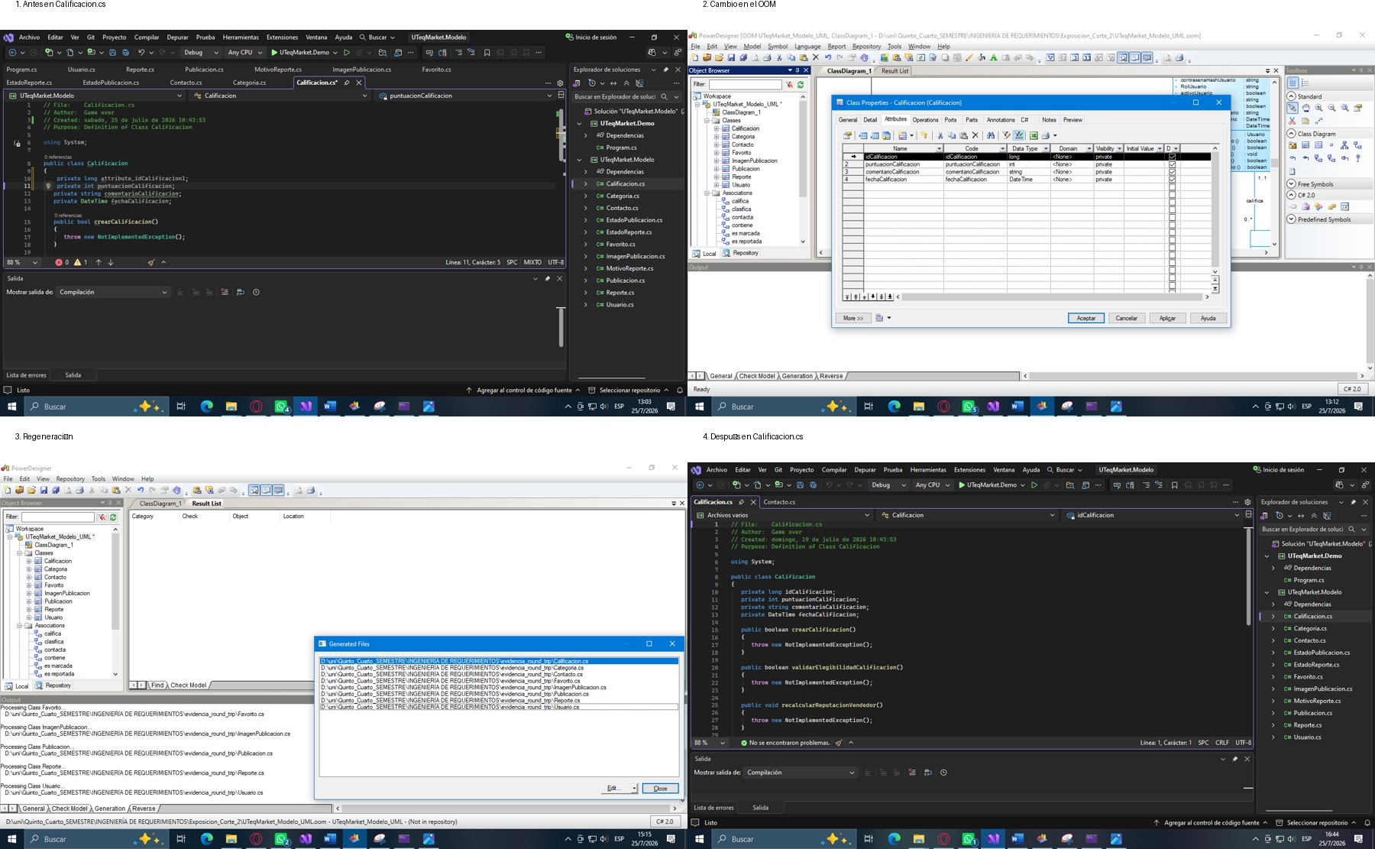
Figura 8: Evidencia antes, cambio en el modelo, regeneración y resultado posterior.

Cuadro 6: Comparación del Round Trip.

Elemento Antes Después

Campo attribute_idCalificacion1 idCalificacion
Tipo long long
Visibilidad private private
Archivo Calificacion.cs Calificacion.cs

La regeneración confirmó que el cambio del modelo se propagó al código. PowerDe-signer no evidenció mecanismos de bloques protegidos en esta configuración; por ello, el proceso se realizó sobre una copia separada para evitar sobrescribir correc-ciones manuales.

Repositorio y trabajo colaborativo

El repositorio público organiza documentación, modelos, plantillas o configuración, código generado, evidencias y material de exposición. La evidencia disponible mues-tra commits diferenciados de kcontrerasc3-cloud y avaldiviezoy-hub. Este informe documenta únicamente la contribución verificable de Contreras Chávez Kevin Ger-man; los nombres y roles completos de los demás integrantes deben coincidir con el README y el historial real antes de la entrega grupal.

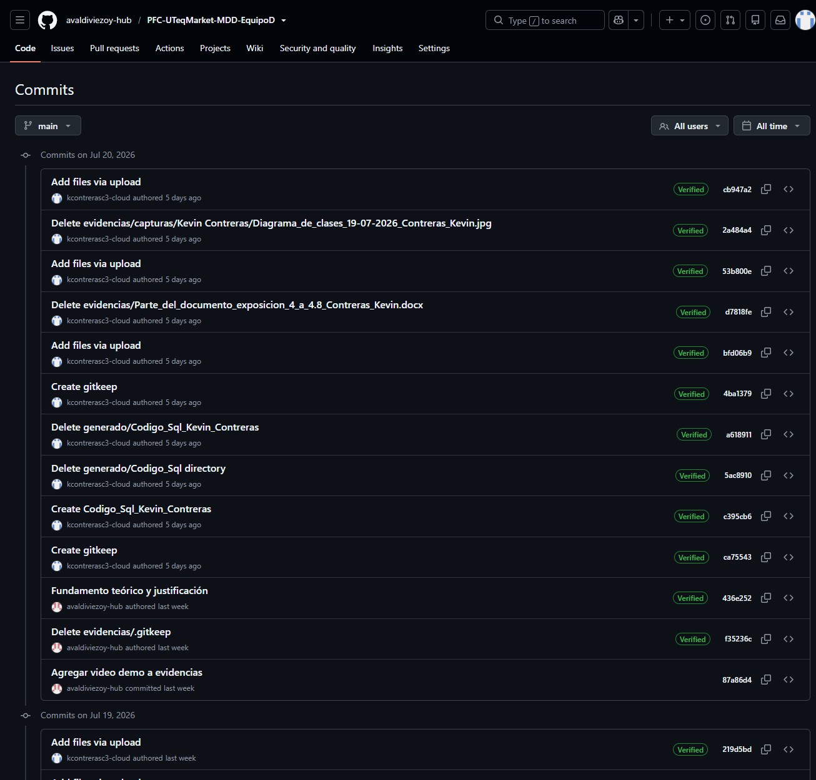
Figura 9: Historial de commits de la rama principal.

Cuadro 7: Commits representativos visibles en GitHub.

Fecha | Autor | Mensaje | Hash
20-jul-2026 | kcontrerasc3-cloud | Add files via upload | cb947a2
20-jul-2026 | kcontrerasc3-cloud | Delete evidencias/capturas/Kevin | 2a48a44
 |  | Contreras/Diagrama de clases
20-jul-2026 | avaldiviezoy-hub | Fundamento teórico y justificación | 436e252
18-jul-2026 | avaldiviezoy-hub | Código generado por la herramien- | 7a38a92
 |  | ta

Conclusiones

- MDD permitió usar el modelo UML como fuente estructural para obtener código C# y mantener trazabilidad con el PDM y SQL Server.
- PowerDesigner integró modelado, validación, generación y base de datos, pero la calidad del resultado dependió de la definición correcta de nombres, tipos y roles de asociación.
- La generación automática produjo una base útil, no una solución terminada: la lógica de negocio, capas adicionales y persistencia en C# requieren implementa-ción manual.
- La verificación mediante compilación y consola permitió distinguir claramente

código generado, ajustes necesarios y resultado ejecutable.
- El Round Trip demostró que una corrección en el OOM puede propagarse al ar-chivo generado, siempre que se controle la política de sobrescritura.

Referencias

- D. C. Schmidt, “Guest Editor’s Introduction: Model-Driven Engineering,” Com-puter, vol. 39, n.o 2, págs. 25-31, 2006. DOI: 10.1109/MC.2006.58.
- M. Brambilla, J. Cabot y M. Wimmer, Model-Driven Software Engineering in
Practice, 2.a ed. Morgan & Claypool, 2017. DOI: 10.2200/S00751ED2V01Y201701SWE001.
- Object Management Group, Model Driven Architecture Guide, Revision 2.0, Document ormsc/14-06-01, OMG, 2014.
- B. Selic, “The Pragmatics of Model-Driven Development,” IEEE Software, vol. 20,
n.o 5, págs. 19-25, 2003. DOI: 10.1109/MS.2003.1231146.
- Object Management Group, Meta Object Facility 2.0 Query/View/Transforma-tion Specification, Version 1.3, OMG, 2016.
- Object Management Group, MOF Model to Text Transformation Language, Version 1.0, OMG, 2008.
- Object Management Group, OMG Unified Modeling Language, Version 2.5.1, Document formal/17-12-05, OMG, 2017.
- E. Syriani, L. Luhunu y H. Sahraoui, “Systematic Mapping Study of Template-Based Code Generation,” Computer Languages, Systems & Structures, vol. 52, págs. 43-62, 2018. DOI: 10.1016/j.cl.2017.11.003.
- N. Kahani, M. Bagherzadeh, J. R. Cordy, J. Dingel y D. Varro, “Survey and Classification of Model Transformation Tools,” Software and Systems Mode-ling, vol. 18, n.o 4, págs. 2361-2397, 2019. DOI: 10.1007/s10270-018-0665-6.
- S. Farshidi, S. Jansen y S. Fortuin, “Model-Driven Development Platform Se-lection: Four Industry Case Studies,” Software and Systems Modeling, vol. 20, págs. 1525-1551, 2021. DOI: 10.1007/s10270-020-00855-w.

Anexo A. Correspondencia detallada entre modelo y có-digo

Clase UML | Archivo | Contenido principal
Usuario | Usuario.cs | Cuenta, verificación, inicio y cie-
 |  | rre de sesión, actualización de
 |  | perfil.
Publicacion | Publicacion.cs | Crear, editar, eliminar, cambiar
 |  | estado, validar precio y repu-
 |  | tación.
Categoria | Categoria.cs | Crear categoría, listar publicacio-
 |  | nes y buscar por slug.
ImagenPublicacion | ImagenPublicacion.cs | Agregar, eliminar y seleccionar
 |  | portada.
Favorito | Favorito.cs | Agregar y retirar favoritos.
Contacto | Contacto.cs | Registrar contacto y verificar con-
 |  | tacto previo.
Calificacion | Calificacion.cs | Crear calificación, validar elegibi-
 |  | lidad y recalcular reputación.
Reporte | Reporte.cs | Crear, revisar, desestimar y ocul-
 |  | tar publicación reportada.

Anexo B. Fragmentos representativos

Listing 1: Unidad mínima de demostración.
using System;
Usuario usuario = new Usuario();
Publicacion publicacion = new Publicacion();

Console.WriteLine("UTeqMarket.Modelo␣cargado␣correctamente."); Console.WriteLine("Clase␣cargada:␣" + usuario.GetType().Name); Console.WriteLine("Clase␣cargada:␣" + publicacion.GetType().Name);

Listing 2: Estructura resumida del modelo físico.
CREATE TABLE dbo.Calificacion ( idCalificacion BIGINT NOT NULL, puntuacionCalificacion INT NULL, comentarioCalificacion VARCHAR(254) NULL, fechaCalificacion DATETIME NULL, idUsuarioCalificacion BIGINT NOT NULL, idPublicacionCalificacion BIGINT NOT NULL,
CONSTRAINT PK_Calificacion PRIMARY KEY (idCalificacion), CONSTRAINT FK_Calificacion_Usuario
FOREIGN KEY (idUsuarioCalificacion) REFERENCES dbo.Usuario(idUsuario), CONSTRAINT FK_Calificacion_Publicacion
FOREIGN KEY (idPublicacionCalificacion) REFERENCES dbo.Publicacion(idPublicacion)
);

Anexo C. Estructura mínima del repositorio
PFC-UTeqMarket-MDD-EquipoD/
|-- README.md
|-- docs/
| |-- informe.tex
| |-- informe.pdf
| |-- referencias.bib
| `-- figuras/
|-- modelo/
| |-- UTeqMarket_Modelo_UML.oom
| `-- UTeqMarket_Modelo_Fisico.pdm
|-- plantillas/
|-- generado/
|-- evidencias/capturas/
`-- exposicion/diapositivas.pdf
Datos que deben verificarse antes de entregar
Versión exacta de PowerDesigner, tomada de Help → About.
Nombres completos, roles y commits de todos los integrantes del Equipo D. Archivo informe.tex, PDF compilado y referencias.bib subidos al repositorio. README con pasos reproducibles y enlace al video de respaldo.

